PIEKSÄMÄEN KAUPUNGIN ALAKOULUJEN
TASA-ARVO – JA YHDENVERTAISUUSSUUNNITELMA
2024- 2027
Jäppilän koulu

Sisällys

1. Johdanto 2
2. Tasa-arvo – ja yhdenvertaisuussuunnitelman tarkoitus 3
2.1 Yhdenvertaisuuteen ja syrjintään kuuluvat käsitteet 3
2.2 Tasa-arvoon ja yhdenvertaisuuteen liittyvä lainsäädäntö 4
3. Tasa-arvo ja yhdenvertaisuustyön osa-alueet 5
3.1 Opetuksen järjestäminen 5
3.2 Opintosuoritusten arviointi 6
3.3 Elämänkatsomus vakaumus ja mielipide 6
3.4 Etninen tausta, kansallisuus ja kieli 7
3.5 Seksuaalinen suuntautuminen 7
3.6 Seksuaalinen häirintä ja sen ehkäisy 7
3.7 Vammaisuus ja terveydentila 8
4 Toiminta syrjintä – ja häirintätapauksissa 8
5 Tasa-arvoa ja yhdenvertaisuutta edistävät käytänteet Harjun koulussa 9
6 Tasa-arvo- ja yhdenvertaisuuskyselyt sekä niiden tulokset 10
7 Kehittämiskohteet seuraavalle kolmivuotiskaudelle 17
Lähteet 17
Liitteet 18
Tasa-arvo- ja yhdenvertaisuuskeskustelu 1.-3. luokat 18
Tasa-arvo- ja yhdenvertaisuuskeskustelu 4.-6.lk 19

Johdanto

Laki naisten ja miesten välisestä tasa-arvosta velvoittaa kouluja ja oppilaitoksia laatimaan tasa-arvosuunnitelman. Yhdenvertaisuuslaki edellyttää, että kouluilla ja oppilaitoksilla pitää olla suunnitelma tarvittavista toimenpiteistä yhdenvertaisuuden edistämiseksi.
Tasa-arvon edistäminen kouluissa tarkoittaa sitä, että oppilaita kohdellaan tasapuolisesti ja syrjimättömästi koulupäivän kaikissa tilanteissa. Koulussa laadittava tasa-arvosuunnitelma on työkalu, joka ennaltaehkäisee sukupuolen perusteella tapahtuvaa syrjintää ja tukee sukupuolten tasa-arvon edistämistä koulun arjessa. Tasa-arvosuunnitelmalla varmistetaan, että koulussa tehdään järjestelmällistä tasa-arvotyötä. Tavoitteena on myös, että tulevaisuudessa naiset ja miehet jakautuisivat eri tehtävätasoille ja eri ammatteihin nykyistä tasaisemmin kykyjensä ja taipumustensa mukaan.

Tasa-arvoisessa ja yhdenvertaisessa koulussa ei saa esiintyä syrjintää sukupuolen tai muun henkilöön liittyvän syyn, kuten iän, alkuperän, kielen, uskonnon, vakaumuksen, mielipiteen, seksuaalisen suuntautumisen, terveydentilan tai vammaisuuden perusteella. Suomen perustuslaissa yhdenvertaisuuden periaate viittaa sekä syrjinnän kieltoon, että ihmisten yhdenvertaisuuteen lain edessä. Yhdenvertaisuuslaki, rikoslaki, tasa-arvolaki ja työlainsäädäntö tarkentavat syrjinnän kieltoa eri elämänalueilla.

Tasa-arvon edistämisessä ei ole kyse vain oikeudenmukaisuuden toteuttamisesta, vaan myös edellytysten luomisesta viihtyisän ja motivoivan oppimisympäristön syntymiseksi. Kun kaikkien osaamista ja työtä arvostetaan oikeudenmukaisesti, edistää se oppilaiden hyvinvointia ja kouluviihtyvyyttä.

Tavoitteena on tasa-arvoinen, yhteistyökykyinen sekä tuloksekas työympäristö, jossa tasa-arvo on osa koko toimintakulttuuria. Tasa-arvon edistäminen on kaikkien koulun jäsenten velvollisuus. Erityisesti koulun johdon ja henkilökunnan sitoutuminen tasa-arvoa edistäviin tavoitteisiin ja toimenpiteisiin on tärkeää. Tasa-arvosuunnitelman perimmäinen tarkoitus on, että tasa-arvoajatus ja – tavoite saataisiin luontevasti sisällytettyä kaikkeen koulun toimintaan.

Koulun toiminnan tasa-arvon ja yhdenvertaisuuden parantamiseksi keskeisiä kehittämisalueita ovat

- syrjinnän tunnistaminen ja siihen puuttuminen
- toiminnan ja käytäntöjen yhdenvertaisuusvaikutusten arviointi ja yhdenvertaisuutta edistävien toimenpiteiden toteutuminen
- osallisuuden lisääminen.

Tasa-arvon ja yhdenvertaisuuden toteutumista vaikeuttaviin asenteisiin tulee kiinnittää erityistä huomiota. Syrjivät asenteet ovat usein tiedostamattomia ja syrjivät rakenteet vaikeasti havaittavissa. Ilman asenteellisia muutoksia tasa-arvon ja yhdenvertaisuuden edistämiseksi tehtävät toimenpiteet jäävät vaikutukseltaan pinnallisiksi ja lyhytkestoisiksi.
Tämä suunnitelma toimii pohjana Keski – Savon koulujen tasa-arvon ja yhdenvertaisuuden edistämistyölle. Keski – Savon tasa-arvo- ja yhdenvertaisuussuunnitelma päivitetään tarvittaessa, mutta vähintään kolmen vuoden välein. Tätä suunnitelmaa täydentävät koulujen oppilashuoltosuunnitelmat.

Tasa-arvo – ja yhdenvertaisuussuunnitelman tarkoitus

2.1 Yhdenvertaisuuteen ja syrjintään kuuluvat käsitteet

Syrjinnällä tarkoitetaan yhdenvertaisuuslain 6 § mukaan:

- sitä, että jotakuta kohdellaan epäsuotuisammin kuin jotakuta muuta kohdellaan, on kohdeltu tai kohdeltaisiin vertailukelpoisessa tilanteessa (välitön syrjintä);
- sitä, että näennäisesti puolueeton säännös, peruste tai käytäntö saattaa jonkun erityisen epäedulliseen asemaan muihin vertailun kohteena oleviin nähden, paitsi jos säännöksellä, perusteella tai käytännöllä on hyväksyttävä tavoite ja tavoitteen saavuttamiseksi käytetyt keinot ovat asianmukaisia ja tarpeellisia (välillinen syrjintä)
- henkilön tai ihmisryhmän arvon ja koskemattomuuden tarkoituksellista tai tosiasiallista loukkaamista siten, että luodaan uhkaava, vihamielinen, halventava, nöyryyttävä tai hyökkäävä ilmapiiri (häirintä);
- ohjetta tai käskyä syrjiä.

Etninen syrjintä on ihmisten eriarvoista kohtelua sillä perusteella, että he kuuluvat tiettyyn etniseen tai kansalliseen ryhmään. Etnistä syrjintää voi olla myös erilaiseen asemaan asettaminen henkilön uskonnon tai kansalaisuuden perusteella.

Häirinnällä tarkoitetaan henkilön tai ihmisryhmän arvon ja koskemattomuuden tarkoituksellista tai tosiasiallista loukkaamista siten, että luodaan uhkaava, vihamielinen, halventava, nöyryyttävä tai hyökkäävä ilmapiiri.

Muodollisen yhdenvertaisuuden toteutuminen tarkoittaa sitä, että samanlaisessa tapauksessa ihmisiä tulee kohdella samalla tavoin. Tasapuolinen kohtelu on tärkeä hallinnon oikeusperiaate. Perustuslaki kieltää ihmisten asettamisen erilaiseen asemaan ilman hyväksyttävää perustetta. Hallintolain 6 § mukaan viranomaisen toimien on oltava puolueettomia ja oikeassa suhteessa tavoiteltuun päämäärään nähden.

Tosiasiallinen yhdenvertaisuuden toteuttaminen edellyttää yhteiskunnassa esiintyvän syrjintään perustuvan eriarvoisuuden aktiivista poistamista. Samanlainen kohtelu ei aina takaa yhdenvertaisuuden toteutumista, sillä ihmisten lähtökohdat ja mahdollisuudet ovat erilaiset. Yhdenvertaisuuden aktiivinen edistäminen voi merkitä poikkeamista samanlaisen kohtelun periaatteesta, jotta heikommassa asemassa olevien ryhmien tosiasiallinen yhdenvertaisuus toteutuisi. Tosiasiallisen yhdenvertaisuuden edistäminen edellyttää myös välilliseen syrjintään puuttumista. Välillinen syrjintä on usein tahatonta ja perustuu esimerkiksi siihen, ettei näennäisesti puolueettoman säännöksen tai käytännön vaikutuksia erilaisiin ihmisiin tunnisteta.

Positiivinen erityiskohtelu tarkoittaa tietyn syrjinnälle alttiin ryhmän (esim. vanhukset, lapset, etniset vähemmistöt) asemaa ja olosuhteita parantavia erityistoimenpiteitä, jotka tähtäävät tosiasiallisen yhdenvertaisuuden turvaamiseen eivätkä asteeltaan muodostu toisia syrjiviksi. Yhdenvertaisuuslain 7 § mukaan positiivisen erityiskohtelun on oltava pyrityn tavoitteen kannalta oikeasuhteista. Suppeassa oikeudellisessa tarkastelussa positiivisella erityiskohtelulla tarkoitetaan määräaikaiseksi suunniteltuja rekrytointiin, uralla etenemiseen ja oppilasvalintoihin liittyviä toimenpiteitä, joilla lisätään aliedustettujen ryhmien osuutta työpaikoilla, eri henkilöstöryhmissä ja oppilaitoksissa. Ennakkoon suunnitellut painotukset vaikuttavat tilanteissa, joissa kahta muodollisesti pätevää hakijaa verrataan keskenään aliedustettua ryhmää edustavan hakijan hyväksi.

Laajemmassa tarkastelussa positiivisella erityiskohtelulla tarkoitetaan toimenpiteitä, joilla tuetaan eri ryhmien tosiasiallista yhdenvertaisuutta ja osallistumismahdollisuuksia eri elämänalueilla. Esimerkiksi romanilasten koulunkäyntiä tukevat erityisjärjestelyt sekä tulkkauksen ja erikielisten tiedotusmateriaalien käyttö huonosti suomea puhuvien henkilöiden kanssa asioidessa ovat tällaisia toimenpiteitä. Tässä tapauksessa voidaan puhua myös asiakaslähtöisestä palveluiden kehittämisestä.

Yhdenvertaisuuslain 5 § mukaan työn teettäjän tai koulutuksen järjestäjän on tarvittaessa tehtävä kohtuullisia mukautuksia vammaisten henkilöiden työhön tai koulutukseen pääsyn, työssä selviämisen ja työuralla etenemisen turvaamiseksi.

Kohtuullinen mukauttaminen tarkoittaa yksittäistapauksessa toteutettavia tarpeellisia ja asianmukaisia muutoksia ja järjestelyjä, joilla ei aiheuteta suhteetonta rasitetta esimerkiksi työnantajalle tai koulutuksen järjestäjälle, ja joilla varmistetaan vammaisten henkilöiden mahdollisuus nauttia tai käyttää kaikkia ihmisoikeuksia ja perusvapauksia yhdenvertaisesti muiden kanssa. Kohtuullisilla mukautuksilla edistetään vammaisten henkilöiden työllistymistä, työssä selviytymistä ja työn säilyttämistä, koulutusta ja elinikäistä oppimista.

2.2 Tasa-arvoon ja yhdenvertaisuuteen liittyvä lainsäädäntö

Laki naisten ja miesten välisestä tasa-arvosta (609/1986) ja sen muutos (1329/2014) 5a§

5 § (30.12.2014/1329)

Tasa-arvon toteuttaminen koulutuksessa ja opetuksessa
Viranomaisten ja koulutuksen järjestäjien sekä muiden koulutusta tai opetusta järjestävien yhteisöjen on huolehdittava siitä, että tytöillä ja pojilla sekä naisilla ja miehillä on samat mahdollisuudet koulutukseen ja ammatilliseen kehitykseen sekä että opetus, tutkimus ja oppiaineisto tukevat tämän lain tarkoituksen toteutumista. Tasa-arvoa edistetään koulutuksessa ja opetuksessa lasten ikä ja kehitys huomioon ottaen.

5 a § (30.12.2014/1329)

Toimenpiteet tasa-arvon edistämiseksi oppilaitoksissa
Koulutuksen järjestäjä vastaa siitä, että vuosittain laaditaan oppilaitoskohtaisesti tasa-arvosuunnitelma yhteistyössä henkilöstön ja oppilaiden tai opiskelijoiden kanssa. Suunnitelma voidaan sisällyttää osaksi opetussuunnitelmaa tai muuta oppilaitoksen suunnitelmaa.
Tasa-arvosuunnitelman tulee sisältää:
1) selvitys oppilaitoksen tasa-arvotilanteesta;
2) tarvittavat toimenpiteet tasa-arvon edistämiseksi;
3) arvio aikaisempaan tasa-arvosuunnitelmaan sisältyneiden toimenpiteiden toteuttamisesta ja tuloksista.
Erityistä huomiota tulee kiinnittää oppilas- tai opiskelijavalintoihin, opetuksen järjestämiseen, oppimiseroihin ja opintosuoritusten arviointiin sekä seksuaalisen häirinnän ja sukupuoleen perustuvan häirinnän ehkäisemiseen ja poistamiseen.
Yhdenvertaisuuslaki 30.12.2014/1325

6 §

Koulutuksen järjestäjän velvollisuus edistää yhdenvertaisuutta
Koulutuksen järjestäjän ja tämän ylläpitämän oppilaitoksen on arvioitava yhdenvertaisuuden toteutumista toiminnassaan ja ryhdyttävä tarvittaviin toimenpiteisiin yhdenvertaisuuden toteutumisen edistämiseksi. Edistämistoimenpiteiden on oltava oppilaitoksen toimintaympäristö, voimavarat ja muut olosuhteet huomioon ottaen tehokkaita, tarkoituksenmukaisia ja oikeasuhtaisia.
Koulutuksen järjestäjän on huolehdittava siitä, että oppilaitoksella on suunnitelma tarvittavista toimenpiteistä yhdenvertaisuuden edistämiseksi.
Koulutuksen järjestäjän ja tämän ylläpitämän oppilaitoksen on varattava oppilaille ja heidän huoltajilleen sekä opiskelijoille tai heidän edustajilleen mahdollisuus tulla kuulluiksi edistämistoimenpiteistä.

Tasa-arvo ja yhdenvertaisuustyön osa-alueet

3.1 Opetuksen järjestäminen

Opetussuunnitelman perusteissa todetaan:
Perusopetuksen yhteiskunnallisena tehtävänä on edistää tasa-arvoa, yhdenvertaisuutta ja oikeudenmukaisuutta. Perusopetus kartuttaa inhimillistä ja sosiaalista pääomaa. Inhimillinen pääoma koostuu osaamisesta ja sosiaalinen pääoma ihmisten välisistä yhteyksistä, vuorovaikutuksesta ja luottamuksesta. Yhdessä ne edistävät yksilöllistä ja yhteiskunnallista hyvinvointia ja kehitystä. Perusopetuksen tehtävänä on osaltaan ehkäistä eriarvoistumista ja syrjäytymistä sekä edistää sukupuolten tasa-arvoa. Perusopetus kannustaa yhdenvertaisesti tyttöjä ja poikia eri oppiaineiden opinnoissa sekä lisää tietoa ja ymmärrystä sukupuolen moninaisuudesta. Jokaista oppilasta autetaan tunnistamaan omat mahdollisuutensa ja rakentamaan oppimispolkunsa ilman sukupuoleen sidottuja roolimalleja.
Perusopetuksen kulttuuritehtävänä on edistää monipuolista kulttuurista osaamista ja kulttuuriperinnön arvostamista sekä tukea oppilaita oman kulttuuri-identiteetin ja kulttuurisen pääoman rakentamisessa. Opetus lisää ymmärrystä kulttuureiden moninaisuudesta ja auttaa hahmottamaan kulttuureita menneisyyden, nykyisyyden ja tulevaisuuden jatkumoina, joissa jokainen voi itse olla toimijana.
Elämän, toisten ihmisten ja luonnon kunnioittamisen rinnalla korostetaan ihmisarvon loukkaamattomuutta, ihmisoikeuksien kunnioittamista ja suomalaisen yhteiskunnan demokraattisia arvoja, kuten yhdenvertaisuutta ja tasa-arvoa.
Suomen perustuslain ja yhdenvertaisuuslain mukaan ketään ei saa ilman hyväksyttävää perustetta asettaa eri asemaan sukupuolen, iän, etnisen tai kansallisen alkuperän, kansalaisuuden, kielen, uskonnon, vakaumuksen, mielipiteen, seksuaalisen suuntautumisen, terveydentilan, vammaisuuden tai muun henkilöön liittyvän syyn perusteella. Opetuksen ja opetusaineistojen tulee tukea tasa-arvolain toteutumista.
Keski – Savon kouluissa huolehditaan, että oppilaalla on oikeus saada opetussuunnitelman mukaista opetusta, oppilaanohjausta sekä oppimisen ja koulunkäynnin tukea heti tuen tarpeen ilmetessä. Opetuksessa käytettävät työvälineet, työaineet ja oppimateriaalit ovat kaikkien saatavilla. Oppilaat eivät saa joutua epätasa-arvoiseen asemaan esimerkiksi sen vuoksi, että osalla oppilaista on käytettävissä omia digitaalisia laitteita. Mikäli opetukseen sisältyy leirikouluja, retkiä tai opintokäyntejä, jotka ovat maksullisia, varmistetaan, että kaikilla oppilailla on mahdollisuus osallistua varallisuudesta huolimatta. Oppilaalla on oikeus saada myös maksutta opetukseen osallistumisen edellyttämä oppilashuolto sekä laissa määritellyt opintososiaaliset edut ja palvelut. Oppilashuollon palveluiden tulee olla yhdenvertaisesti saavutettavissa riippumatta siitä, missä koulussa oppilas opiskelee.
Opetukseen osallistuvalla on oikeus turvalliseen opiskeluympäristöön. Kouluissa noudatetaan joko Kiva – koulu -ohjelmaa tai muita kiusaamisen vastaisia toimintamalleja tai - suunnitelmia. Toimintamallit tarjoavat koulun henkilökunnalle tietoa kiusaamisesta ja siihen puuttumisesta sekä sitouttavat kaikki koulun aikuiset kiusaamisen vastaiseen työhön. Niiden avulla varmistetaan, että kouluissa puututaan kaikenlaiseen kiusaamiseen ja syrjintään ja kasvatetaan oppilaita, jotka eivät kiusaa muita. Kouluissa toteutetaan myös säännöllisesti kiusaamiskyselyjä.
Koulun aikuisten toiminnassa otetaan huomioon oppilaan edun ensisijaisuus, oppilaan oikeus ilmaista näkemyksensä ja tulla kuulluksi sekä oppilaan näkemysten kunnioittaminen.
Opetus järjestetään sukupuolisensitiivisesti. Sukupuolisensitiivisen opetuksen järjestämisellä tarkoitetaan sitä, että jokaisen oppilaan yksilölliset tarpeet tulevat huomioiduksi ilman, että niihin liitetään sukupuoleen liittyviä ennakko-odotuksia tai -käsityksiä. Jokainen oppilas tulee kohdatuksi omana itsenään ja yksilönä riippumatta siitä, mitä sukupuolta hän kokee edustavansa. Opiskeluolot järjestetään sellaisiksi, että ne sopivat kaikille oppilaille. Erityistä huomiota tulee kiinnittää siihen, ettei toisinaan oppilaiden keskuudessa havaittava hyvän menestyksen väheksyminen johtaisi alisuoriutumiseen. Kaikkia oppilaita tulee kannustaa löytämään omat henkilökohtaiset vahvuutensa.

Opintosuoritusten arviointi

Arviointi perustuu opetussuunnitelmassa esitettyjen tavoitteiden saavuttamiseen. Tavoitteet ja arviointiperusteet kerrotaan oppilaille. Oppilaan ikä huomioiden oppilasta ohjataan asettamaan itse tavoitteita omalle oppimiselleen. Arvioinnissa ei verrata oppilaiden suorituksia toisiinsa eikä arviointi kohdistu oppilaan persoonaan, temperamenttiin tai muihin henkilökohtaisiin ominaisuuksiin. Arvioinnin tulee olla oppimista ohjaavaa. Arvioinnissa käytetään monipuolisia menetelmiä ja opettajan on annettava oppilaalle jatkuvaa palautetta hänen edistymisestään. Oppilaalle on annettava mahdollisuus osoittaa osaamistaan erilaisilla tavoilla. Käyttäytyminen arvioidaan erikseen, eikä oppilaan käytös vaikuta yksittäisestä oppiaineesta saatavaan arvosanaan. Oppilaalla on oikeus saada tietoa opettajalta arviointiperusteiden soveltamisesta häneen. Perusopetuksen päättöarvosanat annetaan yhdenvertaisin perustein. Koulun sisällä on yhtenäinen arviointikulttuuri.

Elämänkatsomus vakaumus ja mielipide

Syrjintä vakaumuksen perusteella on laissa kielletty. Kiellettyä on myös oman syrjivän käytöksen perusteleminen vakaumuksella. Syrjintä vakaumuksen perusteella tarkoittaa ihmisen elämänkatsomuksellisten arvojen loukkaamista. Keski – Savon kouluissa kunnioitetaan ihmisten erilaisia elämäntapoja ja – arvoja. Ilmapiiri on erilaisia vakaumuksia kohtaan avoin ja erilaisiin vakaumuksiin suhtaudutaan yhdenvertaisesti. Toimitaan silti suomalaisen kulttuurin arvojen mukaisesti. Koska epäkunnioittava suhtautuminen toisen vakaumukseen saattaa johtua tietämättömyydestä ja ennakkoluuloista, pyritään järjestämään mahdollisuuksia tutustua erilaisiin arvomaailmoihin. Kouluissa voi vierailla tasapuolisesti eri elämänkatsomuksellisia mielipiteitä edustavia vieraita kuten esimerkiksi uskonnollisten seurakuntien ja yhdistysten edustajia sekä yhteiskunnallisia järjestöjä. Virallisessa tiedotuksessa ja henkilökunnan antamassa neuvonnassa kunnioitetaan erilaisia vakaumuksia ja erilaisia arvopohjia. Ruokailussa otetaan huomioon vakaumukset sekä erityisruokavaliot.

Etninen tausta, kansallisuus ja kieli

Etnisestä taustastaan, kansallisuudestaan tai kielestään riippumatta kaikki ovat samanarvoisia. Oppilaiden, henkilökunnan ja vierailijoiden oikeutta etniseen ja kulttuuriseen identiteettiin kunnioitetaan. Rasismia ja etnistä syrjintää ei sallita. Tavoitteena on, että syrjintä ehkäistään jo ennalta. Syrjintätapaukset tunnistetaan ja niihin puututaan välittömästi. Monimuotoisuutta arvostavaa ja keskustelevaa toimintakulttuuria kehitetään sekä tuetaan tasa-arvoista kohtaamista ja vuorovaikutusta. Pyritään huolehtimaan tulkkipalveluista, jotta esimerkiksi koulun ja kodin yhteistyötä voidaan toteuttaa oppilaan huoltajan äidinkielestä huolimatta. Erilaisia ajattelu- ja toimintatapoja sallitaan ja hyväksytään. Toimintatapa ei kuitenkaan voi olla ristiriidassa tasa-arvo - tai yhdenvertaisuuslakien kanssa. Monikulttuurisuutta pidetään positiivisena resurssina, johon erilaiset ihmiset tuovat täydentävää osaamista. Monimuotoista osaamista pyritään hyödyntämään kaikessa koulun toiminnassa.

3.5 Seksuaalinen suuntautuminen

Keski- Savon kouluissa moninaiselle sukupuolen tai sukupuolettomuuden ilmaisulle ja sukupuoli-identiteetin kehittymiselle ja sen pohtimiselle annetaan tilaa ja aikaa. Oppilaan, henkilökuntaan kuuluvan ja vierailijan seksuaalista suuntautumista kunnioitetaan. Seksuaaliseen suuntautumiseen perustuvaa syrjintää ei sallita. Erilaisten ihmisten kohtaamisen ja arvostamisen kulttuuria tuetaan ja edistetään. Hyväksyvää, avointa ja sallivaa ilmapiiriä rakennetaan tietoisesti ja suunnitelmallisesti. Oppilaat ja henkilökunta ottavat toiminnassaan ja tiedotuksessaan huomioon seksuaalisen moninaisuuden. Seksuaalisesta moninaisuudesta kerrotaan ja keskustellaan oppitunneilla osana opetussuunnitelmia ja opetusta.

3.6 Seksuaalinen häirintä ja sen ehkäisy

Seksuaalinen häirintä on ei-toivottua käytöstä, jolla loukataan toisen koskemattomuutta. Seksuaalisella häirinnällä luodaan usein uhkaava, nöyryyttävä tai ahdistava ilmapiiri. Sillä on yhtymäkohtia kiusaamiseen, mutta häirinnän ei tarvitse aina olla ilkeämielistä. Vakavimmillaan häirintä voi muuttua seksuaaliseksi väkivallaksi ja rikokseksi. Seksuaalinen häirintä voi olla esim.

• vihjailevia eleitä tai ilmeitä,
• härskejä puheita, nimittelyä, kaksimielisiä vitsejä,
• vartaloa, pukeutumista tai yksityiselämää koskevat huomautukset tai kysymykset,
• pornoaineiston esille asettaminen, seksuaalisesti värittyneet kirjeet, puhelinsoitot tai sähköpostit,
• fyysinen koskettelu, seksuaalisväritteiset ehdotukset tai vaatimukset,
• siihen voi liittyä myös seksuaalista väkivaltaa, esimerkiksi raiskaus tai sen yritys.

Kaikkien Keski – Savon kouluissa opiskelevien tai työskentelevien tulee kohdella toisiaan kunnioittavasti ja tasavertaisesti. Minkäänlaista henkilöön tai ryhmään kohdistuvaa seksuaalista tai muuta häirintää - ei henkistä eikä fyysistä suvaita. Epäasialliseen kielenkäyttöön ja käyttäytymiseen puututaan. Jos oppilas on joutunut sukupuolisen häirinnän kohteeksi, tulee tämä ilmaista häiritsijälle ja mikäli tämä ei auta, tulee ilmoittaa asiasta opettajalle tai rehtorille. Tiedon saatuaan koulu puuttuu asiaan ensisijaisesti käytössä olevan kiusaamisen toimintamallin mukaisesti. Vakavimmat tapaukset ovat aina rikoksia ja niiden selvittely kuuluu poliisille.

Vammaisuus ja terveydentila

Ketään ei syrjitä vamman tai terveydentilan perusteella. Ihmisen kohtelu on yhdenvertaista ja asiallista, on sitten kyse psyykkisestä tai fyysisestä sairaudesta tai vammasta. Oppilaalla (ja henkilökuntaan kuuluvalla) on oikeus päättää, mitä hän kertoo yhteisönsä henkilöille terveydentilastaan tai vammastaan. Asiasta sovitaan aina oppilaan huoltajan kanssa. Koulussa tehdään mahdollisuuksien mukaan erityisjärjestelyjä tai opiskelupaikka osoitetaan kouluun, jossa erityisjärjestelyt ovat mahdollisia. Näistä sovitaan erikseen asianomaisen kanssa. Esteettömät kulkureitit merkitään selkeillä opasteilla. Esteettömyys (portaat, hissit, ovet, wc-tilat, valaistus, hälyä ja kaikua vaimentavat materiaalit) varmistetaan suunniteltaessa uusia rakennuksia tai peruskorjattaessa vanhoja tiloja. Ovien avautumismekanismit suunnitellaan siten, että kaikki voivat käyttää samoja kulkureittejä. Viestintää (verkkosivut, oppaat, esitteet, opetusmateriaali, asiakirjat) kehitetään kaikkien saavutettavaan muotoon. Tarvittaessa hankitaan esimerkiksi siirrettäviä induktiosilmukoita ja henkilökuntaa koulutetaan niiden käyttöön.

Toiminta syrjintä – ja häirintätapauksissa

Häirinnän ehkäiseminen

Häirintää pyritään ennaltaehkäisemään seuraavin toimenpitein:
- Jokaisessa luokassa keskustellaan häirintään liittyvistä asioista.
- Erityisesti kiinnitetään huomiota uusien oppilaiden sopeutumiseen kouluun.
- Kouluilla on kiusaamistapausten käsittelyyn selkeät toimintaohjeet

Häirintään puuttuminen

- Ensisijaisena vastuuhenkilönä on aikuinen (opettaja tai kuka tahansa muu henkilökuntaan kuuluva), joka on ensimmäisenä tilanteessa mukana.
- Keskustellaan asianosaisten kanssa ja selvitetään tilanteen kulku, toimitaan käytössä olevan kiusaamiseen puuttumisen toimintamallin mukaisesti:
- Kirjataan tapahtumat
- Järjestetään osapuolien kuuleminen ja sovitaan, että häirintä loppuu ja tehdään selväksi, mitä tapahtuu jatkossa, jos sopimus ei pidä
- Sovitaan seurannasta
- Ilmoitetaan asiasta aina kummankin osapuolen huoltajille ja vakavuusasteen mukaan koulun oppilashuoltohenkilöstölle, koulukuraattorille jne.
- Suoritetaan mahdolliset seuraamukset tai kurinpitotoimet
- Oppilashuolto huolehtii, että sekä uhri että tekijä saavat tarvitsemansa tuen. Mikäli kyseessä on laajempi ilmiö, päätetään yhteisistä toimintatavoista.
- Seurataan, toistuuko tilanne
- Jos tilanne toistuu, pyydetään tekijän huoltajat tulemaan koululle ja selvittämään tilannetta ja pohtimaan, mitä tehdään seuraavaksi. Vakavammissa tapauksissa arvioidaan myös lastensuojelun ja poliisin tarve.

Tasa-arvoa ja yhdenvertaisuutta edistävät käytänteet Jäppilän koulussa

- Koulussa samat säännöt kaikilla oppilailla
- Yhteiset toimintamallit myös henkilökunnalla
- Yhteistyö huoltajien kanssa
- Yhdenmukainen tiedottaminen koulussa
- Välituntitoiminta (yhteiset leikit ja pelit)
- Kummitoiminta (eskarit ja 5.-6.lk)
- Keväällä 2024 pidetty ”sateenkaaritunnit” kaikille 1. – 6.luokan oppilaille
- Tunne – ja turvataitokasvatus
- KiVa-koulu
- Oppilaskunta
- Kasvatusohjaajat ja kuraattori + heidän pitämät tunnit ja tuokiot eri aiheista (esim. kaveritaidot)
- Yhteistyö nuorisotoimen kanssa (discot, puuhapäivät)
- Välituntitoiminta seurakunnan nuorisotyönohjaajan kanssa
- Mahdollisuus osallistua koulun ja muiden toimijoiden järjestämiin tapahtumiin retkiin

Tasa-arvo- ja yhdenvertaisuuskyselyt sekä niiden tulokset

Oppilaiden tulokset - 24 vastaajaa
Sukupuoli:
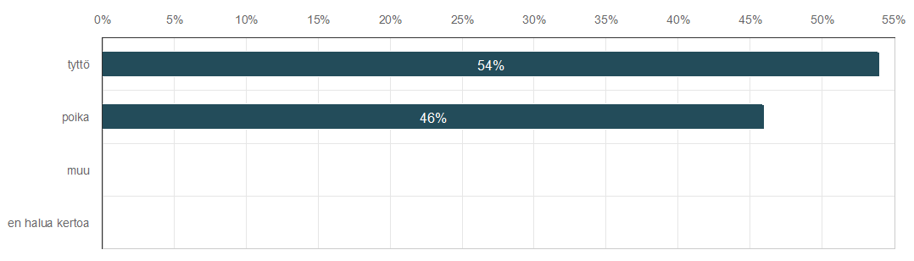
Luokka-aste:
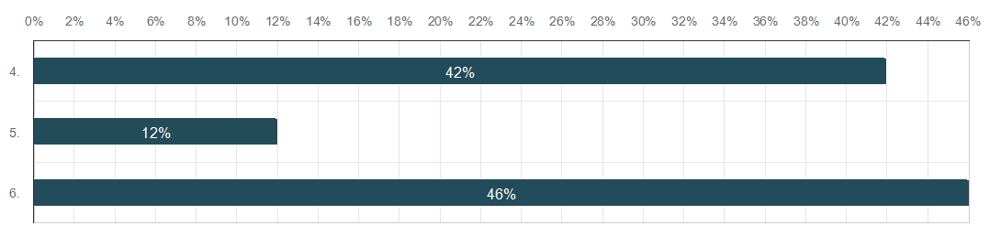
Oletko itse kokenut tai havainnut syrjintää tai häirintää koskien seuraavia asioita?

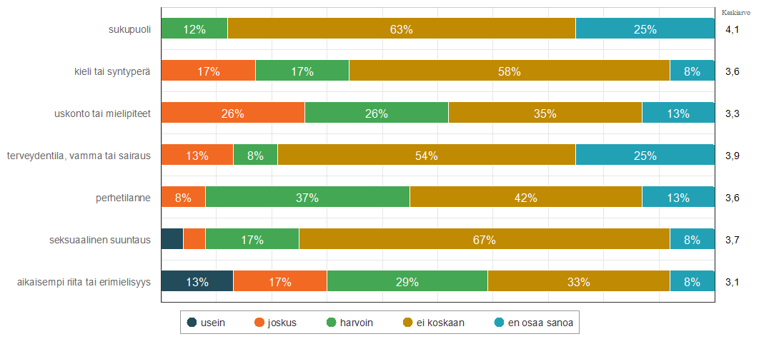

Kuka on syyllistynyt syrjintään koulussa?
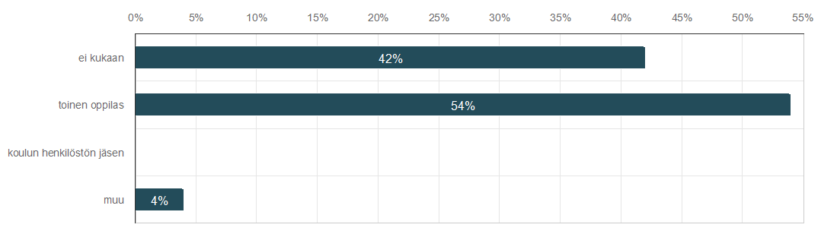
Oletko viimeksi kuluneen lukuvuoden aikana havainnut tai kokenut koulussa
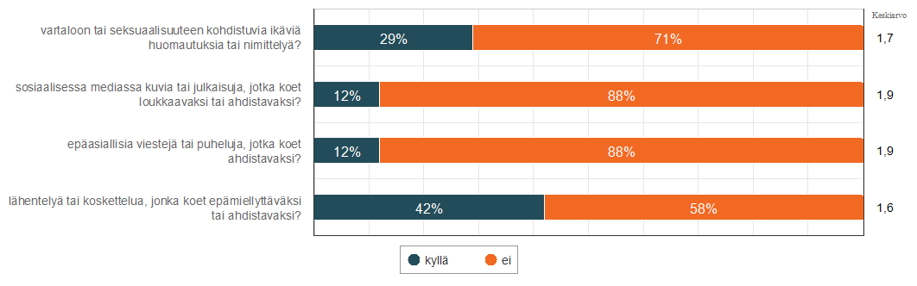
Jos vastasit johonkin edellisen kohdan kysymykseen kyllä - vastaajia 22
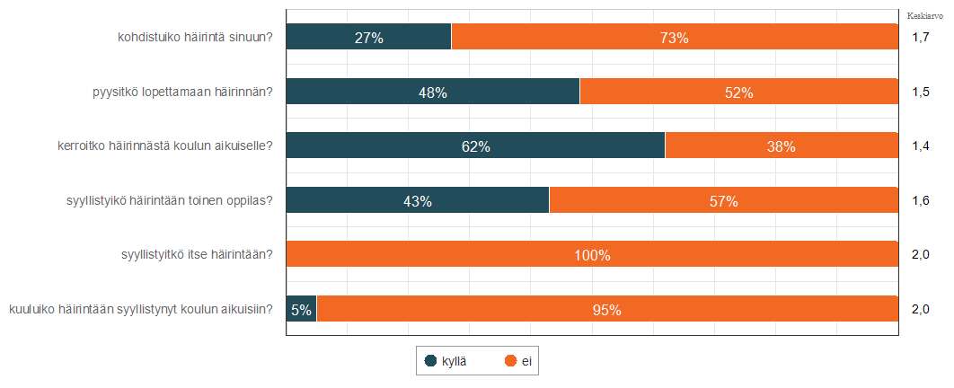
Jos kerroit häirinnästä jollekin koulun aikuisista – vastaajia 23
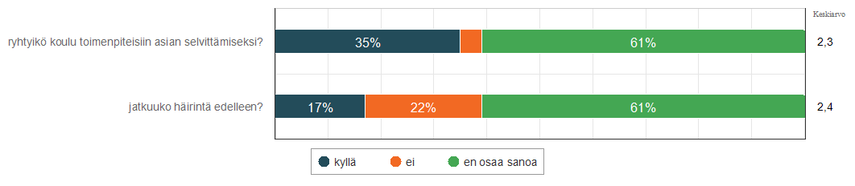
Huoltajien tulokset – vastaajia 9
Huoltajakyselyn tulokset kertovat, että lapset kokevat olonsa koulussamme turvalliseksi. Huoltajat
eivät koe kyselyn perusteella lastaan syrjityksi. Lapsia kohdellaan huoltajien mukaan yhdenvertaisesti.

Alakoulussa opiskeleva vanhin lapseni on
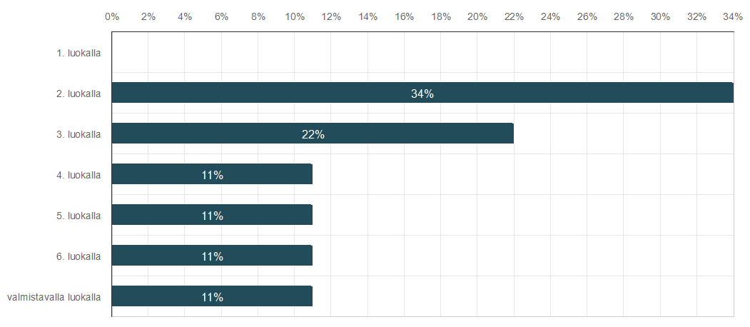
Yhdenvertaisuus
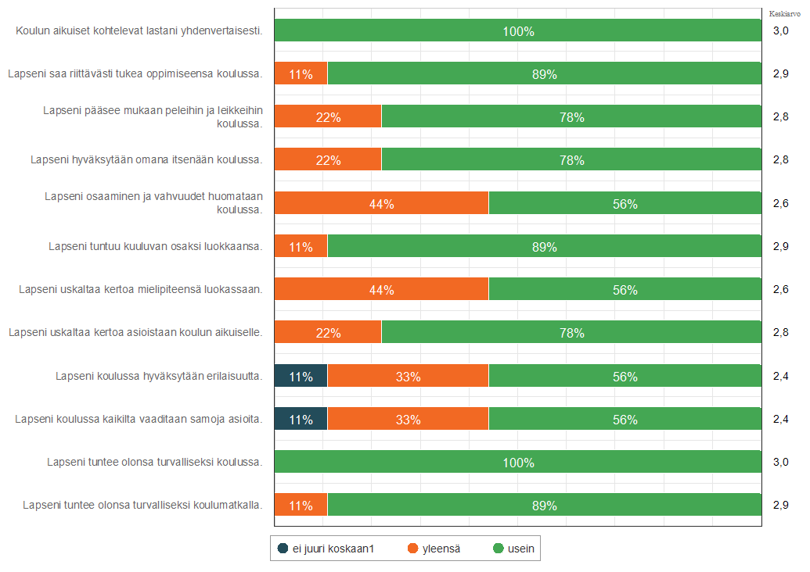

Syrjintä/häirintä. Lastani syrjitään/häiritään seuraavien asioiden vuoksi
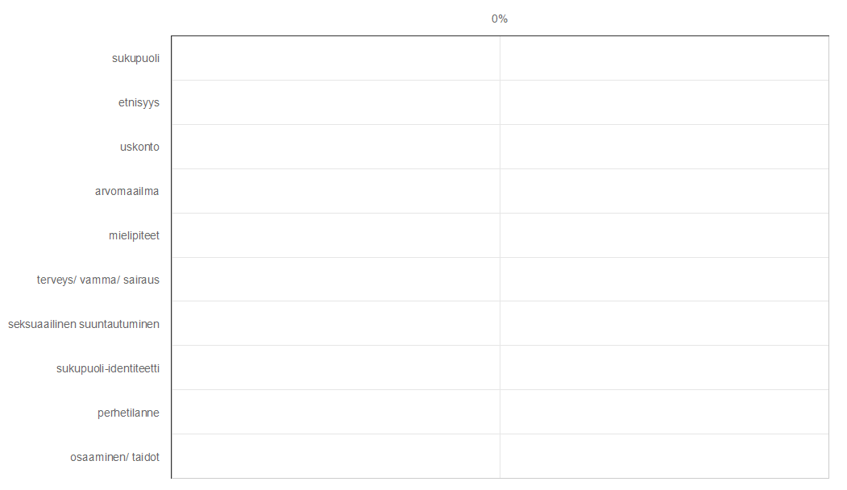

Tasa-arvo
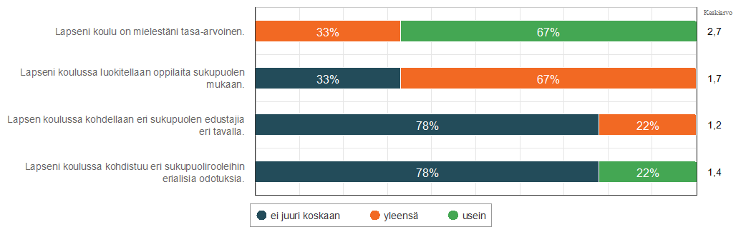

Oppilaiden keskustelujen koonti:
1.- 3.luokkien keskustelut
Opetus ja ohjaus
- Suurin osa 1.-3.luokan oppilaista kokee, että koulun aikuiset kohtelevat heitä samalla tavalla.
- Osa lapsista kokee, että lapsille annetut tehtävät ovat eriarvoisia (toisille helpompia kuin toisille). Tässä heräsi keskustelua erilaista oppijoista ja tuen tarpeista (esim. helpotetut kirjat).
Turvallisuus ja ilmapiiri
- Suurin osa lapsista kokee olonsa koulussa turvalliseksi ja he saavat olla koulussa omia itsejään.
- Pieni osa lapsista kokee kuitenkin olonsa koulussa turvattomaksi (kiusaamisen takia).
- Oppilaiden mukaan turvallisuutta koulussa lisäävät mukavat ja turvalliset aikuiset. Koulussa saa tehdä mukavia ja mieluisia asioita.
Tasa-arvo
- Tasa-arvoon liittyvissä kysymyksissä oppilaiden mielipiteet jakautuivat tasaisesti. Osa koki, että tytöt ja pojat tykkäävät eri asioista (esim. vaatteet ja lelut). Valtaosa oli sitä mieltä, että molemmat voivat tehdä ”molempien” asioita ja leikkeihin pääsee kaikki mukaan sukupuolesta riippumatta.
Häirintä
- Oppilaat ovat nähneet toisia kosketeltavan ikävästi luokka-asteesta riippumatta.
- Pieni osa oppilaista on kokenut itseään kosketeltavan ikävästi uikkarialueelle ilman lupaa.
Yhdenvertaisuus
- Suurin osa oppilaista kokee koulun sääntöjen olevan samat kaikille.
- Lasten mielestä esim. kavereiden kesken voi sopia kenen kanssa leikitään milloinkin. Yleensä kaikki pääsevät leikkeihin mukaan.
4.luokan keskustelu
Turvallisuus ja ilmapiiri
- Luokan oppilaat tulevat mielellään kouluun ja kokevat olonsa koulussa turvalliseksi.
- Oppilaat kokevat voivansa olla omia itsejään ja ilmaista omia mielipiteitään.
Opetus ja ohjaus
- Oppilaat kokevat, että aikuiset eivät kohtele kaikkia oppilaita aina samalla tavalla. Tästä esimerkkinä riitatilanteen selvittely.
- Pieni osa oppilaista kokee, ettei saa tarpeeksi tai tarpeeksi nopeasti aikuisen apua vaikeiden tehtävien tekemiseen.
- Kaikki oppilaat kokevat, että he voivat keskustella koulun aikuisten kanssa ajatuksistaan ja huolistaan.
- Suurin osa oppilaista kokee, että koulussa kannustetaan kaikkia tasapuolisesti.

Vuorovaikutus ja toimintakulttuuri
- Oppilaat kokevat, että he eivät pysty aina työskentelemään toistensa kanssa. Tähän vaikuttavat esim. jos toinen ei keskity tehtävään tai jos ei tunne toista oppilasta tarpeeksi hyvin.
- Muiden oppilaiden mielipiteet eivät vaikuta siihen kenen kanssa lapset viettävät aikaansa.
- Oppilaiden mielestä aikuiset eivät reagoi riittävästi yksin oleviin oppilaisiin, mutta oppilaat reagoivat.
Valinnanvapaus
- Oppilaat valitsevat itse tai kaverin kanssa yhdessä mitä välituntisin haluavat tehdä.
- Oppilaat voivat tehdä koulussa asioita joista pitävät sekä he voivat pukeutua haluamallaan tavalla.

5.luokan keskustelu (oppilaita 6)
Turvallisuus ja ilmapiiri
- Suurin osa oppilaista ei osaa sanoa tuleeko kouluun mielellään.
- Puolet oppilaista kokevat olonsa turvalliseksi koulussa ja puolet eivät sanoa.
- Puolet oppilaista kokevat, että heidät hyväksytään omana itsenään koulussa.
- Puolet oppilaista voivat mielipiteensä luokassa vapaasti.
Opetus ja ohjaus
- Keskustelussa nousi esiin, että poikia kohdellaan huonommin kuin tyttöjä.
- Oppilaat kokevat saavansa tarpeeksi aikuisten aikaa ja huomiota koulussa.
- Oppilailla on mahdollisuus kertoa huolistaan aikuiselle, mutta oppilaiden mukaan kaikki eivät hyödynnä sitä.
- Suurin osa oppilaista kokee, että kaikkia kannustetaan tasapuolisesti.
Vuorovaikutus ja toimintakulttuuri
- Kaikki eivät pysty työskentelemään toistensa kanssa (esim. tytöt vs. pojat).
- Muiden oppilaiden mielipiteet eivät vaikuta siihen kenen kanssa oppilaat viettävät aikaansa.
- Yksinoleviin oppilaisiin reagoi ensin huoltajat ja sitten koulun henkilökunta.
- Erilaiset oppijat (fyysinen erilaisuus, erilainen käyttäytyminen) herättää keskustelua, esim. miksi jollakin on erilaiset säännöt.
Valinnanvapaus
- Valinnaisaineista eniten ääniä saanut toteutetaan.
- Kavereiden kanssa päätetään mitä välitunnilla tehdään.
- Koulussa ei saa tehdä samoja asioita kuin vapaa-ajalla esim. lumisota ja paini.
- Muut tekijät eivät vaikuta yleensä siihen kuinka oppilas pukeutuu tai laittaa hiuksensa.

6. luokan keskustelu
Turvallisuus ja ilmapiiri
- Suurin osa tulee mielellään kouluun.
- Yli puolet oppilaista kokee olonsa koulussa turvalliseksi.
- Valtaosa kokee voivansa olla koulussa omia itsejään ja heidät hyväksytään sellaisina kuin he ovat.
- Yli puolet kokee, että he voivat ilmaista oman mielipiteensä luokassa.
Opetus ja ohjaus
- Oppilaat kokevat eriarvoisuutta siinä, miten aikuiset heitä kohtelevat (esim. pojille huudetaan enemmän, pelleilijöihin kiinnitetään enemmän huomiota.
- Oppilaat saavat aikuiselta huomiota ja apua, jos haluavat. Pieni osa kokee, ettei he saa apua riittävästi.
- Suurin osa oppilaista kokee, että heillä on mahdollisuus kertoa huolistaan ja murheistaan koulun aikuisille.
- Oppilaita ei kannusteta tasapuolisesti.
Vuorovaikutus ja toimintakulttuuri
- Kaikki eivät uskalla/pysty työskentelemään toistensa kanssa (esim. riehuminen tai riitely).
- Oppilaat eivät saa olla kenen kanssa haluavat, koska siitä tulee oppilaiden kanssa riitaa.
- Yksinolemiseen suhtaudutaan koulussa oppilaiden mukaan vaihtelevasti.
Valinnanvapaus
- Valinnaisaineista eniten ääniä saanut toteutetaan.
- Välillä välituntitekemiset valitaan itse ja välillä mennään joukon mukana.
- Oppilaat kokevat, että koulussa on paljon sääntöjä ja rajoja joiden vuoksi eivät voi tehdä mitä haluavat. Osa taas kokee, että koulussa voi tehdä mieleisiä asioita, kunhan noudattaa koulun sääntöjä.
- Oppilaiden pukeutumiseen voivat vaikuttaa muut tekijät (esim. toisten kommentointi).

Kehittämiskohteet seuraavalle kolmivuotiskaudelle

- Ystävällisen puhetavan ja toisen kohtaamisen korostaminen arjessa

- Säännölliset koulukokoukset (kaikki oppilaat + opettajat + ohjaajat): keskustellaan koulun ajankohtaisista asioista (esim. epäselvät säännöt leikeissä ja peleissä)

- Henkilökunnalle täydennyskoulutusta esim. sukupuolisensitiivisyydestä

- Oppilaille lisätietoa esim. sukupuolisensitiivisyydestä, vähemmistöistä jne.

- Toisen ulkonäköön puuttuminen / erilaisuus jne.

- Koskemattomuussäännön korostaminen ja opettaminen

- Yksinäisyyden huomiointi välitunnilla (oppilaat aktiivisemmin mukaan miettimään asiaa)

- Oppilaiden kannustaminen ja positiivisuuden huomaaminen

- Oppilaiden keskinäinen yhteistyö (esim. ryhmäyttäminen ja ryhmätyöt)

- KiVa – koulun keinot tehokkaampaan käyttöön

Lähteet

Yhteiseen ymmärrykseen tasa-arvosta, Opas oppilaitoksen tasa-arvosuunnitelman laadintaan. opetushallitus
Yhdenvertaisuuslaki. http://www.finlex.fi/fi/laki/ajantasa/2014/20141325?search[type]=pika&search[pika]=yhdenvertaisuuslaki#L2P6
Tasa-arvolaki. http://www.finlex.fi/fi/laki/ajantasa/1986/19860609?search[type]=pika&search[pika]=Laki%20naisten%20ja%20miesten%20tasa-arvosta
Tasa-arvovaltuutettu.
https://tasa-arvo.fi/tasa-arvotyo-kouluissa-ja-oppilaitoksissa

http://www.yhdenvertaisuus.fi/

Varkauden kaupungin tasa-arvo- ja yhdenvertaisuussuunnitelma
Metropolia yhdenvertaisuusopas.
Yhdenvertaisuussuunnittelun opas oppilaitoksille. Metropolia

Liitteet

Tasa-arvo- ja yhdenvertaisuuskeskustelu 1.-3. luokat

Opetus ja ohjaus
- Kohteleeko opettaja kaikkia oppilaita samalla tavalla?
Turvallisuus ja ilmapiiri
- Tunnetko olosi turvalliseksi koulussa?
- Voitko olla oma itsesi koulussa?
Tasa-arvo
- Onko olemassa tyttöjen ja poikien juttuja?
Häirintä
Seuraavassa teemassa ei puhuta lyömisestä tai tönimisestä vaan epäsopivasta koskettelusta uikkarialueelle.
- Onko sinua koskettu koulussa ilman lupaa?
- Oletko nähnyt, että koulussa on koskettu toista ikävästi?
Yhdenvertaisuus
- Otetaanko meidän koulussamme kaikki mukaan leikkeihin? Jos ei oteta, miksi?
- Ovatko koulun säännöt kaikille samat?

Tasa-arvo- ja yhdenvertaisuuskeskustelu 4.-6.lk

määritelmät:
tasa-arvo= sukupuolten välinen tasa-arvo
yhdenvertaisuus= samanarvoisuutta riippumatta esim. iästä, kulttuuritaustasta, kielestä, uskonnosta jne.

- Turvallisuus ja ilmapiiri (toteutetaan opejohtoisesti peukkuäänestyksenä mieluiten silmät suljettuina)
- tuletko mielelläsi kouluun?
- onko koulussa turvallinen olo?
- voitko olla oma itsesi koulussa, hyväksytäänkö sinut sellaisena kuin olet?
- voitko ilmaista oman mielipiteesi luokassa?

Kohdat B-D toteutetaan 3-4 oppilaan pienryhmäkeskusteluna. Ryhmä kirjaa ylös ydinasiat ja esille nousseet asiat paperille

- Opetus ja ohjaus
- kohtelevatko opettajat kaikkia oppilaita samalla tavalla?
- saatko tarpeeksi aikuisen aikaa ja huomiota?
- onko sinulla mahdollisuus kertoa opettajalle tai jollekin muulle aikuiselle ajatuksistasi ja huolistasi?
- kannustetaanko kaikkia tasapuolisesti?

- Vuorovaikutus ja toimintakulttuuri
- pystyvätkö kaikki työskentelemään toistensa kanssa?
- vaikuttavatko muiden mielipiteet siihen, kenen kanssa vietät aikaasi?
- miten koulussamme reagoidaan yksin oleviin oppilaisiin?
- mitkä asiat/toimintatavat/puhetavat eivät ole yhdenvertaisia koulussamme?

- Valinnanvapaus
- mikä vaikuttaa valinnaisaineen valitsemiseen?
- miten valitset välitunninviettotapasi?
- voitko tehdä niitä asioita, joista pidät?
- voitko pukeutua, laittaa hiuksesi jne. niin kuin itse haluat vai vaikuttavatko ulkonäköösi liittyviin valintoihin muut tekijät?

